Renée en botaniste dans les plans hyperboles.

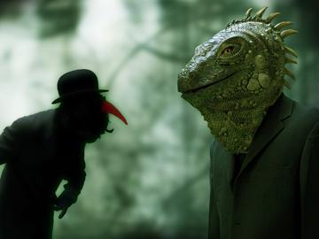

Ce spectacle est l’œuvre de la compagnie Castafiore, Karl Biscuit en est le concepteur et compositeur musical ; Marcia Barcellos avec qui nous avons fait les stages de danse, la chorégraphe. Ce spectacle raconte le coma de Renée, une jeune femme qui alors va se promener dans les « jardins » de son esprit, suivie par diverses ombres et créatures mythiques, se confrontant à des souvenirs de sa vie, et de sa mémoire. Nous pouvons alors nous demander comment ce spectacle nous fait entrer dans un espace mental. Ce spectacle nous fait voyager dans un monde fantastique, créé par l’imagination, mais nous confronte aussi à un univers d’incohérence et de chaos, tout ceci, rythmé par la scénographie.

L’imagination de Renée, nous permet de créer son esprit, de le définir et de le limiter. Cette imagination incontrôlée nous mène dans un monde fantastique loin de la Terre.
La scénographie nous plonge dans cet univers hors du commun, premièrement avec les costumes : Renée est vêtue d’une robe blanche, elle représente la pureté d’une jeune fille, sa robe est en tulle translucide, elle est telle un fantôme errant dans son esprit, cherchant des réponses, et attendant de mourir.

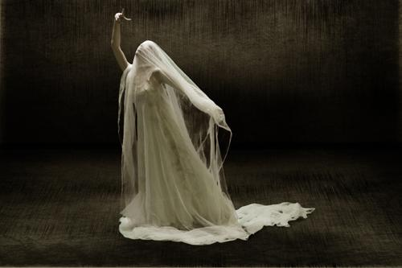

Son costume est parfaitement opposé à ceux des ombres qui rôdent autour d’elle, puisqu’ils sont tous vêtus de combinaisons noires. Ces danseurs en noirs sont aussi les mauvaises idées, les idées noires de Renée, on remarque qu’elle est toujours accompagnée d’eux. Pourtant, parfois, les idées noires et claire (Renée) ne font qu’un : ils dansent tous ensemble et ne font plus qu’un, les ombres aident Renée à avancer, à penser : ils la portent.

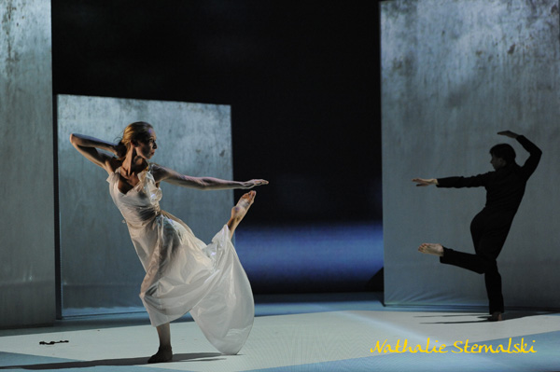
On voit aussi, des costumes très étranges : une espèce d’aigle à longs poils, un grand ours à poils longs qui saute dans tous les sens, un dinosaure, etc…A certains moments, les danseurs en noir, portent des masques, loin d’être réalistes : on voit une tête d’ogre portée sur le sommet de la tête : le danseur doit toujours présenter le haut de son crâne. On voit un chapeau rose, très long et très pointu, qui rappelle les chapeaux du Klu-Klux-Klan, mais représente un chien venu des enfers. On voit également des têtes de yétis blanches et poilues, ou encore des personnages à long cheveux rose et orange. Toutes ces fantaisies sont issues de l’imagination de Renée, on ne contrôle pas toujours notre imagination, voilà pourquoi elle imagine des bêtes invraisemblables.

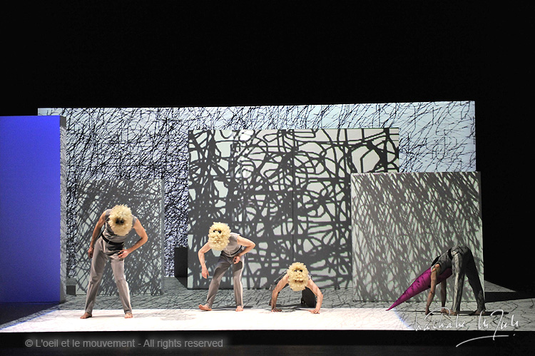

Le langage de cette pièce nous porte dans un espace humoristique qui casse l’aspect étrange de ce spectacle. Nous entendons une longue partie de langue serbo-croate, traduite en phonétique et projetée. L’humour est là : nous ne comprenons rien à ce qui se dit, et ce qui est traduit n’a aucun sens. Il y a de longues bandes son où l’on entend parler des gens mais ce ne sont pas les danseurs qui parlent, ils ne font que du playback. C’est une manière de montrer que les danseurs ne font qu’animer des personnages vivants ailleurs.
Cette imagination nous ouvre le monde intérieur de Renée, peuplé de diverses créatures plus étranges les unes que les autres, elle nous présente quelques moments de douceur, mais nous renvoie finalement à un monde effrayant, incompréhensible ; cette sensation est désagréable car cet imaginaire est l’esprit de Renée et non le nôtre.

Cet univers nous ramène finalement à un imaginaire chaotique peuplé d’incohérence. Nous sommes confrontés à des projections qui déclenchent chez le spectateur certaines impressions, de plus, pour intensifier ces impressions, les supports de projections sont mobiles. Et pour couronner le tout, ce spectacle est bercé par une musique affreusement troublante.
Dans cette représentation, très peu de projecteurs sont utilisés, ce sont les projections d’images qui créent le lumière. La scène est organisée par de nombreux écrans blancs répartis sur la scène, qui sont déplacés par les danseurs tout au long du spectacle. Les projections ne sont ni des images réalistes (d’ailleurs, on ne sait pas vraiment ce que cela représente), ni des films (sauf à la fin, mais on ne voit pas le rapport, car personne ne sait que le film est une interview de l’inventeur de la bombe nucléaire après hiroshima). Les projections peuvent aussi animer des objets, par exemple, pour représenter le feu, un carton en forme de flamme est déposé sur la scène et une image de feu y est projeté. Ces images sont graphiques et abstraites, ce côté est intensifié par les couleurs plutôt sombres, qui n’éclairent pas beaucoup.

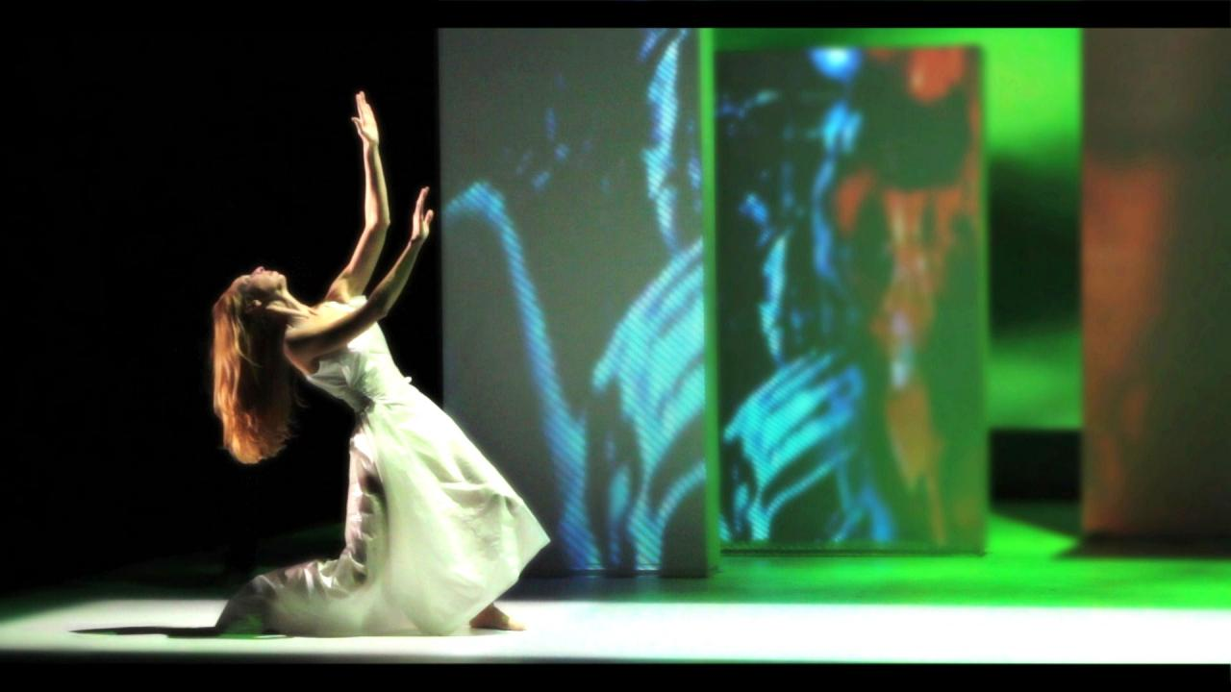

De toute façon, pour parfaitement retranscrire l’ambiance sombre et inquiétante de cette pièce, il n’y a pas besoin de beaucoup de lumière. Les couleurs froides telles que le bleu sont très présentes et s’accordent à merveille avec les ombres noires. Au début de la pièce, quand Renée entre dans une sorte de jardin, c’est comme si elle découvrait son esprit, les parties intérieures, qu’en temps normal, on ne connait pas de nous. Alors la lumière est verte, gaie, c’est une bonne chose de découvrir son esprit en profondeur. Mais au début, elle est un peu réticente, elle dit qu’elle n’attend que mourir, on sent qu’elle est très mal à l’aise. Puis lentement, elle s’intègre et arrête de résister pour enfin prendre totalement part de son imaginaire : elle se transforme en fleur.

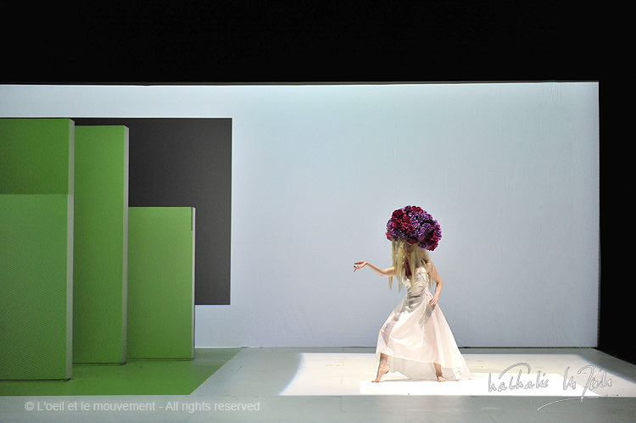

La transformation et le changement sont des points importants de ce spectacle. Tout est en mouvement permanent, comme c’est un spectacle de danse, les danseurs dansent tout le temps, les écrans blancs bougent aussi de façon régulière. Cela installe un trouble chez le spectateur, et un effet d’imprécision : le changement, tout change : Renée, les ombres, les bêtes, les couleurs, les images, les places, les musiques. Les musiques sont très désagréables, mais c’est normal, c’est l’incohérence qui se trouve dans la tête de Renée : elle pense, réfléchit, meurt. Ces sons rappellent aussi un brouillage représenté par la neige sur les écrans ; ces moments de problèmes, de recherches, sont les troubles de la mémoire de Renée, elle ne se souvient pas de toute sa vie : certaines périodes sont chaotiques. On imagine sa vie défiler sous ses yeux comme le dit cette fameuse légende d’avant la mort. On ressent tous les sentiments qu’elle a rencontrée, toute une vie, avec sa douceur, ses rires, ses douleurs.
Ce qui se passe dans la tête de Renée est très confus et assez difficile à comprendre, d’un côté, si cette pièce représente ce qui se passe dans la tête de quelqu’un on a peur d’avoir un esprit si embrouillé.

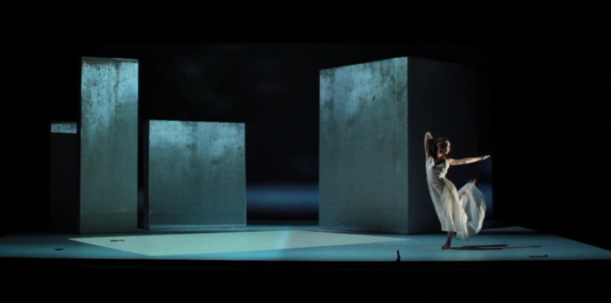

Opinion : j’ai aimé cette pièce dans l’ensemble, les chorégraphies étaient très belles et très expressives, mais je n’ai rien compris à l’histoire, hormis le fait que Renée soit dans le coma et qu’on voyage dans son esprit. Je ne sais pas ce qui se passe à l’intérieur, si à la fin elle meurt (sûrement, avec la vidéo de l’inventeur de la bombe atomique). Malgré ça, j’ai aimé ce moment.

